Primeiros socorros para queimadura

Na maioria das queimaduras, o passo mais importante é esfriar rapidamente a pele para que as camadas mais profundas não continuem queimando e provocando lesões.
No entanto, dependendo do grau da queimadura, os cuidados podem ser diferentes, especialmente nas de 3º grau que devem ser avaliadas o mais rápido possível por um médico, no hospital, para evitar complicações graves como destruição de nervos ou músculos.
Indicamos no vídeo a seguir os primeiros passos para tratar uma queimadura em casa, de forma leve e divertida:

O que fazer na queimadura de 1º grau
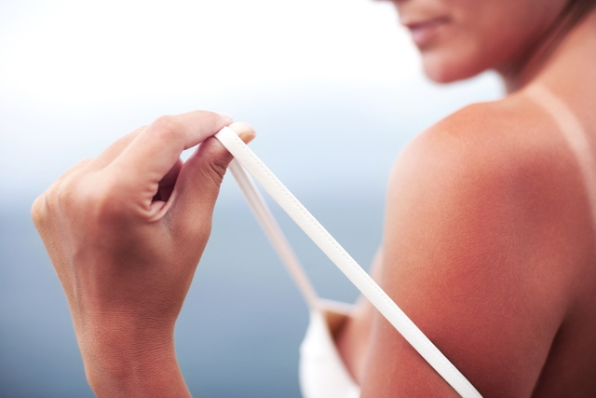

A queimadura de primeiro grau afeta apenas a camada superficial da pele causando sinais como dor e vermelhidão na região. Nestes casos é recomendado que:
- Coloque a região queimada debaixo de água fria por, pelo menos, 15 minutos;
- Mantenha um pano limpo e umedecido em água fria na região durante as primeiras 24 horas, trocando sempre que a água aquecer;
- Não aplique qualquer produto como óleo ou manteiga na queimadura;
- Passe uma pomada hidratante ou cicatrizante para queimaduras, como Nebacetin ou Unguento. Veja uma lista mais completa de pomadas;
Este tipo de queimadura é mais comum quando se fica muito tempo ao sol ou quando se toca num objeto muito quente. Geralmente a dor desaparece ao fim de 2 ou 3 dias, mas a queimadura pode demorar até 2 semanas para cicatrizar, mesmo com o uso de pomadas.
Geralmente, a queimadura de 1º grau não deixa qualquer tipo de cicatriz na pele e raramente apresenta complicações.

O que fazer na queimadura de 2º grau

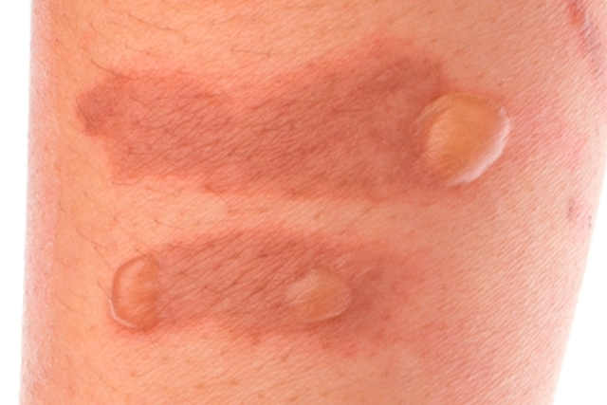
A queimadura de 2º grau afeta as camadas intermédias da pele e, por isso, além da vermelhidão e da dor, podem surgir outros sintomas como bolhas ou inchaço do local. Neste tipo de queimadura é aconselhado que:
- Coloque o local afetado debaixo de água corrente fria por, pelo menos, 15 minutos;
- Lave cuidadosamente a queimadura com água fria e sabão de pH neutro, evitando esfregar com muita força;
- Cubra a região com uma gaze molhada ou com bastante vaselina, e prenda com uma ligadura, durante as primeiras 48 horas, trocando sempre que necessário;
- Não fure as bolhas e não aplique qualquer produto no local, para evitar o risco de infecção;
- Procure ajuda médica se a bolha for muito grande.
Esta queimadura é mais frequente quando o calor está mais tempo em contato com a pele, como acontece quando se derrama água quente sobre a roupa ou se segura em algo quente por muito tempo, por exemplo.
Na maioria dos casos, a dor melhora ao fim de 3 dias, mas a queimadura pode demorar até 3 semanas para desaparecer. Embora as queimaduras de 2º grau raramente deixem cicatrizes, a pele pode ficar mais clara no local.

O que fazer na queimadura de 3º grau
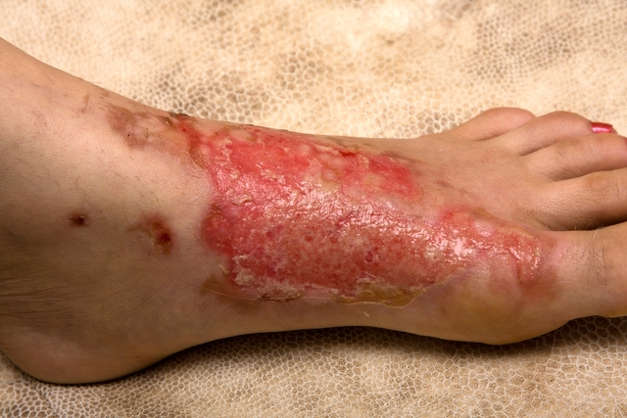
A queimadura de 3º grau é uma situação grave que pode colocar a vida em risco, uma vez que as camadas mais profundas da pele estão sendo afetadas, incluindo os nervos, vasos sanguíneos e músculo. Por isso, neste caso é recomendado que:
- Chame imediatamente uma ambulância, ligando para o 192 ou leve a pessoa rapidamente para o hospital;
- Arrefeça a região queimada com soro fisiológico, ou na sua falta, água da torneira, por cerca de 10 minutos;
- Coloque cuidadosamente uma gaze esterilizada umedecida em soro fisiológico ou um pano limpo sobre a região afetada, até a chegada da ajuda médica. Caso a região queimada seja muito grande, pode-se enrolar um lençol limpo umedecido em soro fisiológico e que não largue pêlos;
- Não coloque nenhum tipo de produto na região afetada.
Em alguns casos, a queimadura de 3º grau pode ser tão grave que provoca falha em vários órgãos. Nestes casos, caso a vítima desmaie e deixe de respirar deve-se iniciar a massagem cardíaca. Veja aqui o passo-a-passo desta massagem.
Uma vez que todas as camadas de pele estão afetadas, os nervos, glândulas, músculos e até órgãos internos podem sofrer lesões graves. Neste tipo de queimadura pode não se sentir dor devido à destruição dos nervos, mas é necessária ajuda médica imediata para evitar complicações graves, assim como infecções.

O que não se deve fazer
Após queimar a pele é muito importante saber o que fazer para aliviar rápido os sintomas, mas também se deve saber o que não fazer, especialmente para evitar complicações ou sequelas. Assim, é aconselhado que:
- Não tente retirar objetos ou roupas grudadas na queimadura;
- Não passe manteiga, pasta dos dentes, café, sal ou outro produto caseiro;
- Não estoure as bolhas que surjam após a queimadura;
Além disso, também não se deve aplicar gele sobre a pele, pois o frio extremo além de causar irritação, pode piorar a queimadura e até causar um choque devido à grande diferença de temperaturas.

Quando ir ao hospital

A maioria das queimaduras podem ser tratadas em casa, no entanto, é aconselhado ir ao hospital quando a queimadura é maior que o palmo da mão, surgem muitas bolhas ou é uma queimadura de terceiro grau, que afeta as camadas mais profundas da pele.
Além disso, se a queimadura também acontecer em regiões sensíveis como mãos, pés, genitais ou rosto, também se deve ir ao hospital.

